Funcionalidades

Foram acrescidas a esta versão algumas funcionalidades que são acionadas com o botão direito do mouse, e/ou uma combinação das teclas Shift e clique do mouse e Crtl e clique do mouse.
Abaixo serão detalhadas quais funções foram acrescidas e como usá-las.

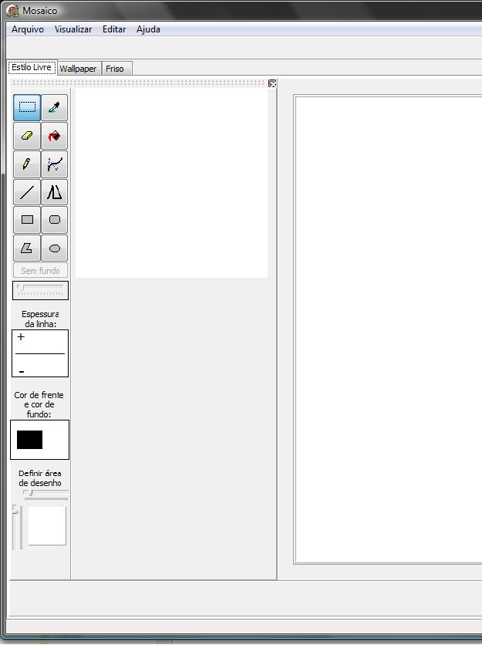

- Recorte:

Esta ferramenta foi alterada para que fosse possível alterar a posição da imagem recortada mais de uma vez sem alterar o desenho.
Para utilizá-la basta com o botão esquerdo criar a área de corte arrastando o mouse e soltando após selecionar a área desejada, logo em seguida ainda com o botão esquerdo mova a área recortada livremente pela área de desenho e posicione-a quantas vezes for necessária, e para finalizar a operação e confirmar o local de onde o recorte deverá ficar basta clicar com o botão direito do mouse.

- Ferramenta pega cor:

Nesta ferramenta foi adicionada a possibilidade de manter o botão do mouse pressionado e assim ao percorrer a imagem, a cor de frente ou de fundo é alterada em tempo real, não precisando ficar dando vários cliques até acertar a cor desejada.

- Borracha:

Foi acrescida na borracha a função “substitui cor”, onde ela substitui na imagem a cor que esta na cor de frente pela cor de fundo, para isto basta selecionar a ferramenta borracha escolher a cor de frente e a cor de fundo e manter o botão direito pressionado enquanto se substitui a cor da área desejada.
Além disso, agora possui um novo controle de tamanho que é a barra de incremento abaixo do botão “sem fundo” que acende ao selecionar a ferramenta borracha, e também a área de ação da borracha agora é visível na imagem.

- Preenchimento

Nesta ferramenta foi acrescido o preenchimento em grade aberta, que é acionado ao acionar o clique do mouse mantendo o Shift pressionado.

- Lápis

Ao lápis foi acrescentado apenas a função desenhar com a cor de fundo que é acionado com o botão direito do mouse.

- Bezier

Não houve alteração neste comando.

- Linha

Na ferramenta linha foi acrescentado apenas a função desenhar com a cor de fundo que é acionado com o botão direito do mouse.

- Poli linha

Nesta ferramenta foi adicionado desenhar com a cor de fundo com o botão direito do mouse.

- Retângulo

Para desenhar o retângulo, não são mais necessários dois cliques, a forma de se desenhar agora é semelhante ao do MS-Paint, é preciso arrastar o mouse de uma diagonal a outra, e foi adicionado a inversão de cores ao desenhar utilizando o botão direito do mouse.
Para desenhar um quadrado, basta desenhar mantendo o Shift presionado.

- Retângulo arredondado

Foram adicionadas as mesmas funções do Retângulo.

- Polígono

Foi adicionado a esta ferramenta a inversão de cor ao desenhar utilizando o botão direito do mouse, e não existe mais limite para a quantidade de arestas para criar o polígono.

- Elipse

Para desenhar a elipse, não são mais necessários dois cliques, a forma de se desenhar agora é semelhante ao do MS-Paint, é preciso arrastar o mouse de uma diagonal a outra, e foi adicionado a inversão de cores ao desenhar utilizando o botão direito do mouse.
Para desenhar uma circunferência é preciso manter pressionado a tecla Shift, e para desenhar uma circunferência a partir do seu centro basta manter pressionado o Shift e o Ctrl.

- Outros controles

O botão “Sem fundo” é habilitado quando se escolhe as ferramentas 9,10,11 e 12, ao pressioná-lo todas as ferramentas citadas são desenhadas sem fundo apenas com a borda.

A barra de incremento abaixo do botão “Sem fundo” é utilizada para dimensionar o tamanho da borracha quando selecionada.

E o ultimo item da barra de ferramentas que é novo, é as duas barras de incremento na lateral e no topo de um quadrado branco, elas são utilizadas para redimensionar a área de desenho.

Gerenciador de Dock Sites

Foi criada uma classe que gerencia a posição e o tamanho da tela de desenho, a fim de proporcionar uma melhor visualização dos resultados e deixar a escolha do usuário de como utilizar a tela de desenho.

A Figura 1 mostra o programa quando inicia, observe que a tela de desenho esta a esquerda do programa fixa em sua lateral.

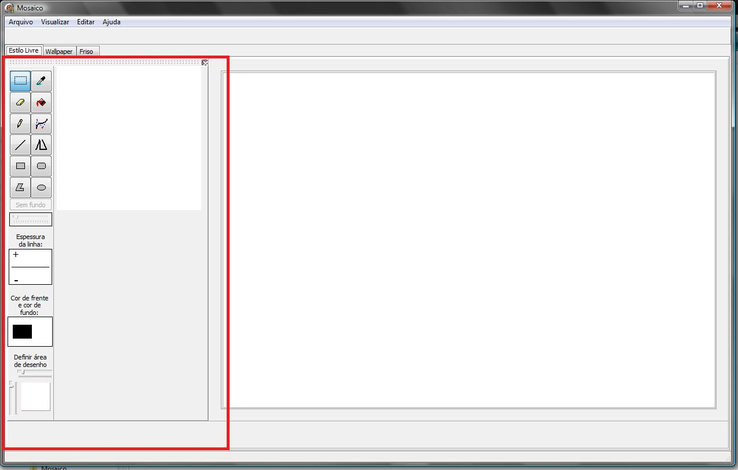
Figura 1

Ao clicar em cima da tela da área de desenho e arrastar para o lado, a tela ira se separar do programa principal e se tornará uma tela independente, ficando para o usuário utilizá-la da forma que ele achar mais conveniente e aumentando a área branca onde será mostrado o resultado do mosaico.

Veja na Figura 2, a tela de desenho separada do programa principal.

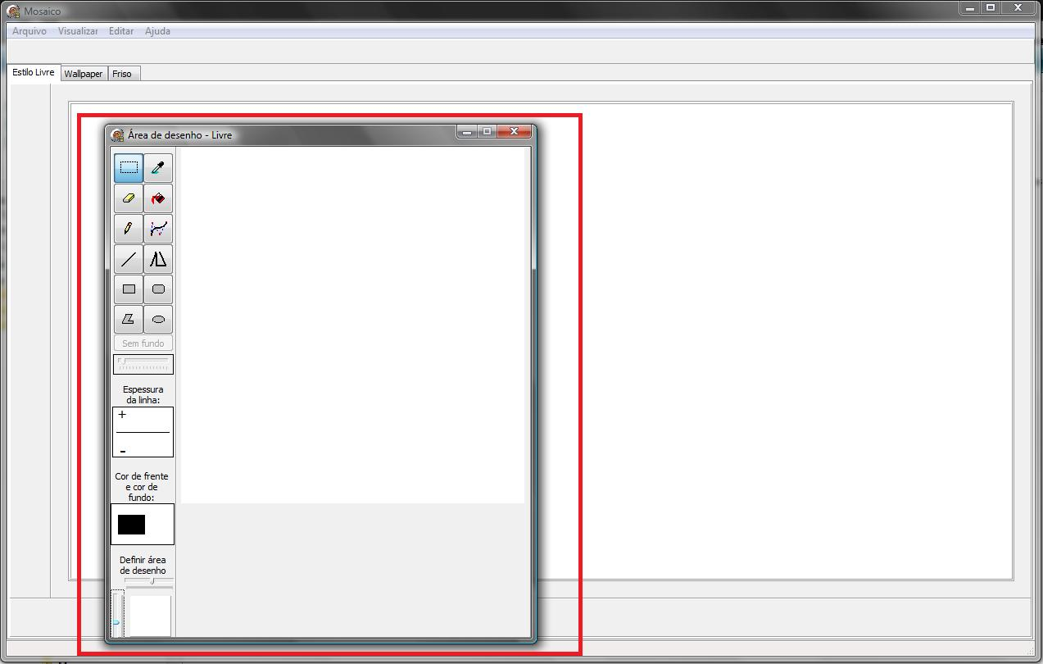
Figura 2

Gerenciador de Cursores

Foi criada uma classe que gerencia os cursores durante a criação de desenhos.
Esta classe altera o cursor de desenho de acordo com a ferramenta escolhida.

Gerenciador de Undo/Redo

A classe é responsável por gerenciar o Undo e o Redo na área de desenho, é possível voltar até 6 ações da situação atual de desenho.
Este numero de ações pode ser alterada facilmente via programação.

Paradigma de programação

O paradigma de programação que anteriormente era estruturado esta sendo modificado para POO (Programação Orientada a Objeto).
As classes de gerenciamento de desenhos serão apresentadas na forma de diagramas UML, forma padrão de se documentar POO.

Diagrama UML das classes de desenho:

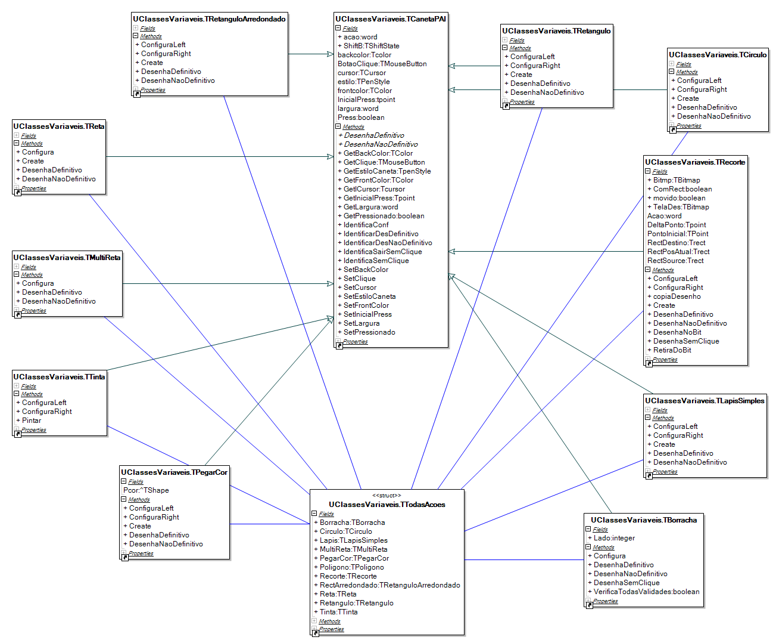

Diagrama UML da Classe gerenciador de cursores, de Dock sites e de Undo/Redo:

